ARCIDIOCESI DI MILANO
CENTRO DIOCESANO VOCAZIONI
schema di preghiera per le vocazioni
gennaio 2012

NON LO TERREMO NASCOSTO AI NOSTRI FIGLI.

L’ultima domenica di gennaio celebreremo la Festa della Famiglia. In questa adorazione ci lasceremo guidare dal Vangelo di Luca e pregheremo perché tutte le famiglie siano “protagoniste attive dell’educazione non solo per i figli, ma per l’intera comunità; perché cresca la consapevolezza di una ministerialità che scaturisce dal sacramento del matrimonio e chiama l’uomo e la donna ad essere segno dell’amore di Dio che si prende cura di ogni suo figlio.” (Educare alla vita buona del Vangelo, 38). La famiglia infatti è grembo generante e luogo originario di ogni vocazione, senza di essa non è possibile udire la chiamata alla vita e la promessa di vita buona che essa ci dona.

PREGHIERA DI INVOCAZIONE ALLO SPIRITO:

Vieni, o Spirito Santo,
e da' a noi un cuore nuovo, che ravvivi in noi tutti i doni
da Te ricevuti con la gioia di essere Cristiani,
un cuore nuovo sempre giovane e lieto.
Vieni, o Spirito Santo,
e da' a noi un cuore puro, allenato ad amare Dio,
un cuore puro, che non conosca il male
se non per definirlo, per combatterlo e per fuggirlo;
un cuore puro, come quello di un fanciullo,
capace di entusiasmarsi e di trepidare.
Vieni, o Spirito Santo,
e da' a noi un cuore grande, aperto alla Tua silenziosa
e potente parola ispiratrice,
e chiuso ad ogni meschina ambizione,
un cuore grande e forte ad amare tutti,
a tutti servire, con tutti soffrire;
un cuore grande, forte,
solo beato di palpitare col cuore di Dio. Amen
(Paolo VI)

IN ASCOLTO DELLA PAROLA DI DIO

Lettura del Vangelo di Luca (1, 41-52)

In quel tempo. ⁴¹I genitori del Signore Gesù si recavano ogni anno a Gerusalemme per la festa di Pasqua. ⁴²Quando egli ebbe dodici anni, vi salirono secondo la consuetudine della festa. ⁴³Ma, trascorsi i giorni, mentre riprendevano la via del ritorno, il fanciullo Gesù rimase a Gerusalemme, senza che i genitori se ne accorgessero. ⁴⁴Credendo che egli fosse nella comitiva, fecero una giornata di viaggio e poi si misero a cercarlo tra i parenti e i conoscenti; ⁴⁵non avendolo trovato, tornarono in cerca di lui a Gerusalemme. ⁴⁶Dopo tre giorni lo trovarono nel tempio, seduto in mezzo ai maestri, mentre li ascoltava e li interrogava. ⁴⁷E tutti quelli che l’udivano erano pieni di stupore per la sua intelligenza e le sue risposte. ⁴⁸Al vederlo restarono stupiti, e sua madre gli disse: «Figlio, perché ci hai fatto questo? Ecco, tuo padre ed io, angosciati, ti cercavamo». ⁴⁹Ed egli rispose loro: «Perché mi cercavate? Non sapevate che io devo occuparmi delle cose del Padre mio?». ⁵⁰Ma essi non compresero ciò che aveva detto loro.
⁵¹Scese dunque con loro e venne a Nàzaret e stava loro sottomesso. Sua madre custodiva tutte queste cose nel suo cuore. ⁵²E Gesù cresceva in sapienza, età e grazia davanti a Dio e agli uomini.

BREVE COMMENTO (da un’omelia di Mons. D. Sigalini)

Anche Gesù ha potuto godere di una famiglia. Il figlio di Dio si è fatto uomo nell’intimità dell’amore di un uomo e di una donna. Ha imparato a vivere entro il sereno ambiente di una casa, a Nazaret. Sulle ginocchia di Maria ha imparato a modulare il sentimento fondamentale dell’amore, a dire quello che aveva nel cuore, ad entrare nella mentalità di un popolo, a rivolgersi con estrema fiducia a Dio, a far crescere in sè rispetto e dignità per tutti. Da Giuseppe ha imparato a progettare la sua vita, a lavorare per avere un futuro, a relazionarsi con tutti per dare il suo contributo alla società. Cresceva in età sapienza e grazia, dice il vangelo: sviluppava la sua vita, dava risposte alle sue domande di significato e accoglieva i doni di Dio in un ascolto profondo. Quello che ogni uomo ha il diritto di costruire in un clima di comunione e di partecipazione, vivendo la forza dell’amore.

Il centro dell’amore tra Giuseppe e Maria è Gesù, l’amore fatto persona, la sorgente dell’amore. Ogni nostro palpito è solo una pallida concretizzazione di questo amore, ogni nostro gesto di affetto, ogni bacio ne è solo una immagine imperfetta… allora non possiamo non immaginare la pienezza e profondità dell’amore tra Giuseppe e Maria, la sua unicità, se all’interno di esso prende carne proprio Gesù. Ogni amore umano tra uomo e donna chiama in causa l’amore di Dio, ne è una degna, ma velata immagine. È Dio che si dà a vedere, che si manifesta, che si fa presente nell’intensità di amore tra i due. Per Giuseppe e Maria in questo amore non c’è solo l’immagine, ma compare proprio Lui, la sorgente dell’amore, il suo senso, la completezza, la pienezza, Gesù.
È lui la sapienza, lui la riposta, lui ancora che spiega le scritture in virtù della sua consacrazione nella morte e risurrezione. Qui tra i dottori anticipa il suo stato futuro.
Nei verbi di Luca c’è la storia di una coppia che si fa famiglia: cercarono, trovarono, non compresero, tornarono…
E Maria quando lo vede gli racconta tutta la sua ansia, la sua ricerca, il suo affanno, il suo non capire, proprio come i discepoli di Emmaus. Maria non ha capito ancora tutto il futuro di Gesù, ma ci indica la strada da percorrere: stare con Gesù e custodire ogni sua parola come un seme.
E tra le prime parole di Gesù che ci sono riferite nei vangeli appare la bellissima parola: padre, abbà. È venuto al mondo per questo, per dirci che Dio è Padre.
A Nazaret Gesù accanto a Maria e Giuseppe ha imparato a essere uomo. L’artefice della sua formazione umana è stata Maria, come ogni donna nella vita del popolo ebreo. Colui che gli ha insegnato a rivolgersi a Dio con il dolce nome di Abbà è stato Giuseppe, che glielo ha incarnato, reso visibile, sperimentabile nella sua funzione quotidiana di padre dedicato senza riserve.

Noi ora conserviamo ogni Parola di Gesù gelosamente non per farcene un possesso, ma per caricarlo della forza di un dono che dobbiamo e ci impegniamo a portare a tutte le generazioni.

Responsorio (dal Salmo 119)

R/. Custodendo le tue parole un giovane terrà pura la sua via.
* Conservo nel cuore le tue parole e le seguirò sino alla fine.

V/. Gioirò per i tuoi comandi che ho amati.
* Conservo nel cuore le tue parole e le seguirò sino alla fine.

LA TESTIMONIANZA Dei coniugi Beltrame quatrocchi

Il 21 ottobre 2001 Giovanni Paolo II beatifica i coniugi Luigi e Maria Beltrame Quattrocchi. Nell’omelia dice: «Oggi ci siamo dati appuntamento per la beatificazione di due coniugi: con questo solenne atto ecclesiale noi intendiamo porre in evidenza un esempio di risposta affermativa alla domanda di Cristo. La risposta è data da due sposi, vissuti a Roma nella prima metà del secolo ventesimo, un secolo in cui la fede in Cristo è stata messa a dura prova. Anche in quegli anni difficili i coniugi Luigi e Maria hanno tenuto accesa la lampada della fede - lumen Christi - e l'hanno trasmessa ai loro quattro figli, dei quali tre sono oggi presenti in questa Basilica. Carissimi, di voi così scriveva vostra madre: "Li allevammo nella fede, perché conoscessero Dio e lo amassero" (L'ordito e la trama, p. 9). Ma quella vivida fiamma i vostri genitori l'hanno trasmessa anche agli amici, ai conoscenti, ai colleghi... Ed ora, dal Cielo, la donano a tutta la Chiesa. Questi coniugi hanno vissuto, nella luce del Vangelo e con grande intensità umana, l'amore coniugale e il servizio alla vita. Hanno assunto con piena responsabilità il compito di collaborare con Dio nella procreazione, dedicandosi generosamente ai figli per educarli, guidarli, orientarli alla scoperta del suo disegno d'amore. Da questo terreno spirituale così fertile sono scaturite vocazioni al sacerdozio e alla vita consacrata, che dimostrano quanto il matrimonio e la verginità, a partire dal comune radicamento nell'amore sponsale del Signore, siano intimamente collegati e si illuminino reciprocamente. Attingendo alla parola di Dio ed alla testimonianza dei Santi, i beati Sposi hanno vissuto una vita ordinaria in modo straordinario. Tra le gioie e le preoccupazioni di una famiglia normale, hanno saputo realizzare un'esistenza straordinariamente ricca di spiritualità. Al centro, l'Eucaristia quotidiana, a cui si aggiungevano la devozione filiale alla Vergine Maria, invocata con il Rosario recitato ogni sera, ed il riferimento a saggi consiglieri spirituali. Così hanno saputo accompagnare i figli nel discernimento vocazionale, allenandoli a valutare qualsiasi cosa "dal tetto in su", come spesso e con simpatia amavano dire.».

Nel 1952 Maria annota nel suo scritto Radiografia di un matrimonio:

"Dalla nascita del primo, ci demmo ad essi, dimenticandoci in loro. Studiammo libri di pedagogia infantile, cercammo di migliorarci noi, correggendo difetti, moderando il carattere, per amore di loro.
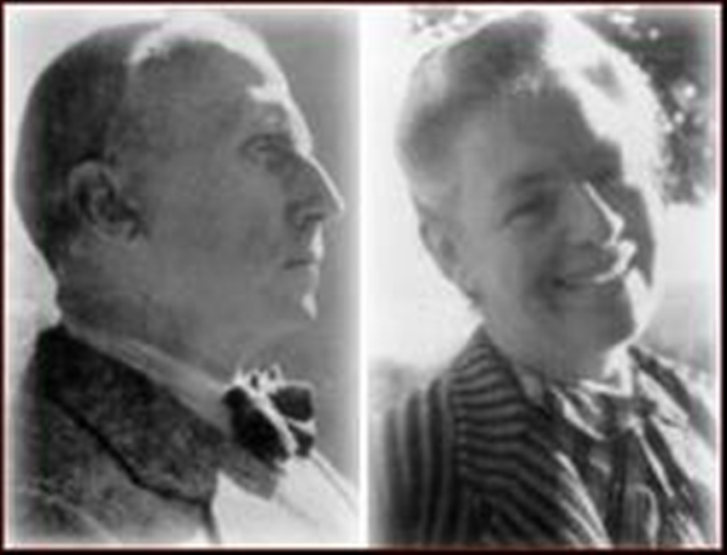
Facemmo sempre in modo che si divertissero fra loro, senza che altri - non curati così - potessero guastare il nostro, certo imperfettissimo, ma scrupoloso lavoro. Poi la scuola. Poi lo scoutismo che ne continuava, completandola, la formazione e li preparava alla vita. Li vegliammo di giorno e di notte, gelosi che elementi mercenari potessero in qualche modo offuscarne le anime. Sentimmo che avevamo una tremenda responsabilità di quelle anime di fronte a Dio stesso che ce le aveva affidate, alla Patria di cui volevamo farne amorosi figlioli. Li allevammo nella fede, perché conoscessero Dio e lo amassero. (…)
Avremmo indubbiamente sbagliato tante volte, perché "l'arte delle arti" non si esercita senza serie difficoltà. Ma una cosa è certissima: come un'anima sola, aspirammo al loro migliore bene, rinunziando a tutto ciò che poteva portare qualche danno ad essi, anche se doveva costarci qualche privazione. Ma la gioia della dedizione compensò largamente tutto il resto, poiché è gioia divina.”

Responsorio (dal Salmo 78)

R/. Aprirò la mia bocca in parabole, rievocherò gli arcani dei tempi antichi.
Ciò che abbiamo udito e conosciuto e i nostri padri ci hanno raccontato.
* Non lo terremo nascosto ai nostri figli; lo diremo alla generazione futura.

V/. Ripongano in Dio la loro fiducia e non dimentichino le sue opere.
* Non lo terremo nascosto ai nostri figli; lo diremo alla generazione futura.

PREGHIERA DI INTERCESSIONE:

Apriamo il nostro cuore al Signore e chiediamo con fiducia che in ogni famiglia possano crescere nuove vocazioni:

Ti preghiamo, o Signore per tutta la Chiesa
- perché nel mondo tenga sempre accesa la lampada della fede e la sappia trasmettere alle generazioni future.

Ti preghiamo, o Signore per tutti gli sposi
- sii Tu la sorgente e il centro del loro amore.

Ti preghiamo, o Signore per tutti i genitori
- possano insegnare ai loro figli a rivolgersi con fiducia a Dio e a riconoscerlo con il dolce nome di Padre.

Ti preghiamo, o Signore per tutti i bambini e i giovani
- trovino nelle loro famiglie un luogo in cui crescere in sapienza e grazia accogliendo i tuoi doni ed ascoltando la tua chiamata.

Ti preghiamo, o Signore per tutte le famiglie divise
- perché nell’ascolto della Parola possano costruire e percorrere cammini di riconciliazione.

Ti preghiamo, o Signore per i governanti
- perché sappiano scegliere politiche adeguate per le famiglie, favorendo condizioni e stili di vita rispettosi del Vangelo.

Padre nostro.
Benedizione conclusiva.

